蒙自一中2015—2016学年上学期10月考试试卷
高 一 化 学 试 卷 命题人:杨雪玉 考试时间:90分钟 试卷满分:100分
可能用到的原子量：( H:1 C:12 N:14 O:16 Na:23 Mg:24 Al:27 S:32 Cl:35.5 Cu:64）
第Ⅰ卷（选择题共54分）
- 选择题(每小题只有一个选项符合题意。共18小题。)
1．下列关于溶液和胶体的叙述，正确的是( )
A．溶液是电中性的，胶体是带电的
B．通电时，溶液中的溶质粒子分别向两极移动，胶体中的分散质粒子向某一极移动
C．溶液中溶质粒子的运动有规律，胶体中分散质粒子的运动无规律，即布朗运动
D．一束光线分别通过溶液和胶体时，后者会出现明显的光带，前者则没有
2.以下是一些常用的危险品标志，装运酒精的包装箱应贴的图标是( )
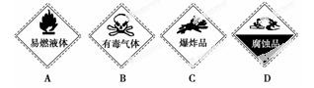
3．有下列仪器：①漏斗，②容量瓶，③蒸馏烧瓶，④天平，⑤分液漏斗，⑥量筒，⑦燃烧匙。其中常用于分离物质的仪器是( )
A．①③④ B．①②⑥ C．①③⑤ D．③④⑦
4．关于2 mol二氧化碳的叙述中，正确的是( )
A．质量为44 g B．有4 mol原子
C．分子数为6.02×10²³ D．摩尔质量为44 g·mol^{－1}
5．胶体区别于其它分散系的特征是 （ ）
A．胶体粒子直径在1nm－100nm之间 B．胶体粒子带电荷
C．胶体粒子不能穿过半透膜 D．胶体粒子能够发生布朗运动
6．下列叙述正确的是( )
A．标准状况下任何气体的摩尔体积都是22.4 L
B．1 mol气体的体积若是22.4 L，它必定处于标准状况
C．两种气体的物质的量之比等于其原子个数比
D．标准状况下，1 mol H₂和O₂的混合气体的体积是22.4 L
7．下列关于物质分类的正确组合是( )
分类组合 | 碱 | 酸 | 盐 | 碱性  氧化物 | 酸性  氧化物
A | Na₂CO₃ | H₂SO₄ | NaHCO₃ | SiO₂ | CO₂
B | NaOH | HCl | NaCl | Na₂O | CO
C | NaOH | CH₃COOH | CaF₂ | SO₃ | SO₂
D | KOH | HNO₃ | CaCO₃ | CaO | SO₃
8．1 L 1 mol·L^{－1} Na₂SO₄溶液中，下列各量正确的是( )
A．c(Na＋)＝1 mol·L^{－1} B．n(Na＋)＝3 mol
C．c(SO₄²⁻)＝2 mol·L^{－1} D．m(Na₂SO₄)＝142 g
9.将4gNaOH固体溶于水配成50mL溶液，取出其中5mL，则这5mLNaOH溶液的物质的量浓度为 （ ）
A. 2mol/L B. 1mol/L C. 0.1mol/L D. 0.05mol/L
10．下图分别表示四种操作，其中有两处错误的是( )
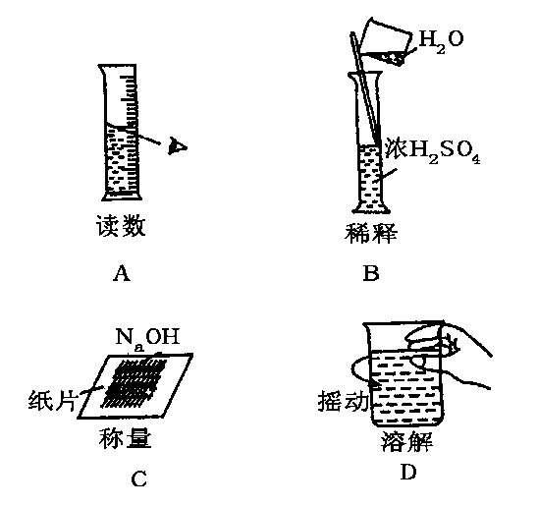
11．配制一定物质的量浓度的某溶液，下列情况会使配制结果偏低的是( )
A．未冷却即转移、定容 B．未洗烧杯及玻璃棒
C．定容时俯视刻度线观察液面 D．容量瓶中原有少量蒸馏水
12．下列说法中，正确的是( )
A．分离酒精和CCl₄的混合物，可用过滤法
B．从Na₂CO₃溶液中得到Na₂CO₃，可用分液法
C．从I₂的CCl₄溶液中得到CCl₄，可用蒸馏法
D．分离NaCl和AgCl的混合物，可用萃取法
13．用N_{A}表示阿伏加德罗常数的值，下列叙述正确的是( )
A．含有N_{A}个氦原子的氦气在标准状况下的体积约为11.2 L
B．25℃，1.01×10⁵Pa,64 g SO₂中含有的原子数为3N_{A}
C．在常温常压下，11.2 L Cl₂含有的分子数为0.5N_{A}
D．标准状况下，11.2 L H₂O含有的分子数为0.5N_{A}
14．某实验小组只领取下列仪器和用品：铁架台、铁夹、铁圈、三角架、石棉网、烧杯、漏斗、分液漏斗、酒精灯、玻璃棒、量筒、蒸发皿、锥形瓶、牛角管、火柴、滤纸。不能进行的实验操作是( )
A．蒸发 B．萃取 C．过滤 D．蒸馏
15.下列实验基本操作中，主要是出于实验安全考虑的是( )
A．实验剩余的药品不能放回原试剂瓶
B．点燃可燃性气体前的验纯
C．气体实验装置在实验前进行气密性检查
D．胶头滴管不能交叉使用
16. A气体的摩尔质量是B气体的n倍，同温同压下，B气体的质量是同体积空气的m倍，则A的相对分子质量为（ ）
A. m/n B. 29m/n C. 29mn D. 29n/m
17.已知MnO₂为黑色难溶于水的固体，实验室制取氧气的反应为2KClO₃====2KCl＋3O₂↑，反应后从剩余物中回收二氧化锰的操作顺序正确的是( )
A．溶解、过滤、蒸发、洗涤
B．溶解、过滤、洗涤、加热
C．溶解、蒸发、洗涤、过滤
D．溶解、洗涤、过滤、加热
18．相对分子质量为M_{r}的气态化合物V L(标准状况)溶于m g水中，得到溶液的质量分数为w%，物质的量浓度为c mol·L^{－1}，密度为ρ g·cm^{－3}，则下列说法正确的是 ( )。
A．溶液密度ρ可表示为
B．物质的量浓度c可表示为
C．溶液的质量分数w%可表示为
D.相对分子质量M_{r}可表示为

第Ⅱ卷（非选择题共46分）
19．填空题（共2题，16分）
I.（8分）如图为一“铁链”图案，小明在图案上分别写了H₂、CO₂、Na₂O、NaCl、FeCl₃五种物质，图中相连的两种物质均可归属为一类，相交部分A、B、C、D为其相应的分类依据代号。
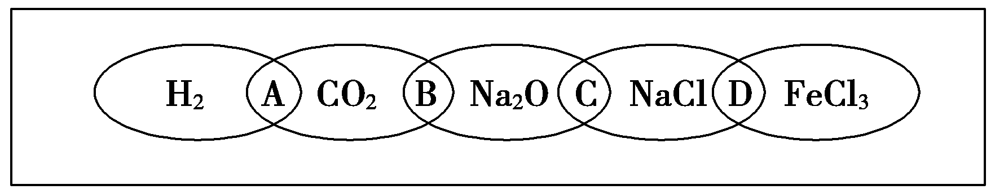
请回答下列问题：
(1)请将分类依据代号填入相应的括号内：
①( )两种物质都是钠的化合物
②( )两种物质都是氧化物
③( )两种物质都是盐
④用洁净的烧杯取少量蒸馏水，用酒精灯加热至沸腾，向烧杯中逐滴加入饱和的上图中某种物质M的水溶液，继续煮沸可制得一种红褐色胶体。
物质M的化学式为________，写出相应的化学方程式： 。
⑤丁达尔效应是区分胶体与溶液的一种最常用的方法。
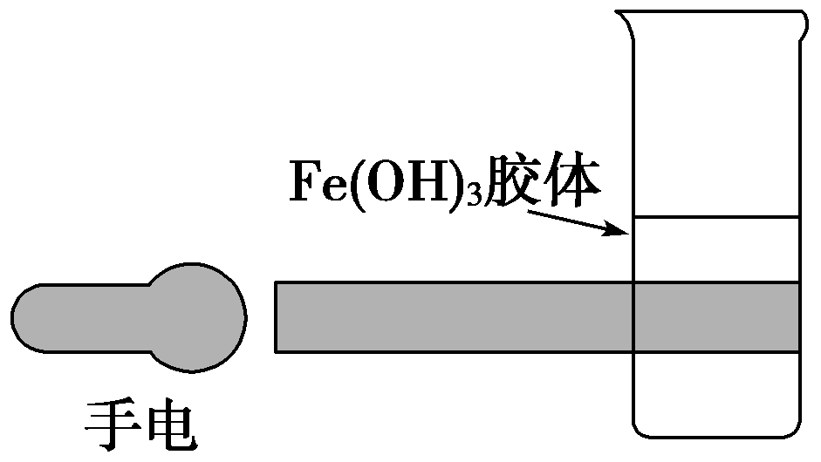
如图是在实验室中进行氢氧化铁胶体丁达尔效应实验的示意图，该图中有一处明显错误是_____________________________________________________________ ________，
原因是________________________________(试从分散系的分类进行讨论说明)。
II. （8分）某同学拟用氯化钙固体、碳酸钠溶液和稀硝酸等试剂，先制得碳酸钙，最终制得纯净的硝酸钙晶体。
(1)写出制取过程中反应的化学方程式：__________________________________ ,
_______________________________________________________________。
(2)请帮助该同学完成下列实验操作步骤(不要求回答使用的仪器)。
①用蒸馏水完全溶解CaCl₂后，加入__________________________________；
②将反应后的混合物过滤，并用适量蒸馏水洗涤沉淀至无Cl－；
加入______________________，使沉淀完全溶解；
③__________________________，得到纯净的硝酸钙晶体。
20．实验题：（6分）现需要90 mL 1.00 mol·L^{－1} NaCl溶液，某同学按下列步骤进行配制：
①计算所需NaCl固体的质量；
②称量NaCl固体；
③将称好的NaCl固体放入烧杯中，用适量蒸馏水溶解；
④将烧杯中的溶液注入容量瓶，并用少量蒸馏水洗涤烧杯内壁2～3次，洗涤液也注入容量瓶；
⑤向容量瓶中加蒸馏水至刻度线。
请回答有关问题：
(1)计算所需NaCl固体的质量______g。
(2)为了加速溶解，可以采取的措施是__________________________________________。
(3)使用容量瓶的规格是________mL。
(4)如果将烧杯中的溶液转移到容量瓶时不慎洒到容量瓶外，最后配成的溶液中溶质的实际浓度比所要求______________(填“大”或“小”)了。
(5)如果某同学是用托盘天平称量NaCl固体，那么称量的质量是 ,与计算量一致吗？解释原因_________________________________________________________________。
21．实验题：(共2题，14分)
I.(5分)海藻中提取碘的流程如图，已知②中发生反应的化学方程式为：
Cl₂＋2KI===2KCl＋I₂。请回答下列问题：
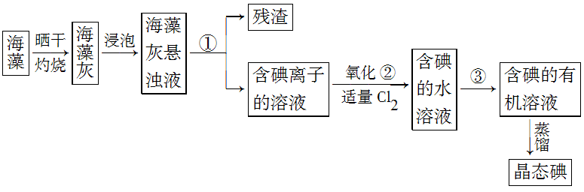
(1)指出提取碘的过程中有关实验操作①、③的名称：________；________。
(2)在3mL碘水中，加入1mL四氯化碳，振荡、静置后，观察到试管里的分层现象是________。(注：如图试管中深色区为紫红色溶液)
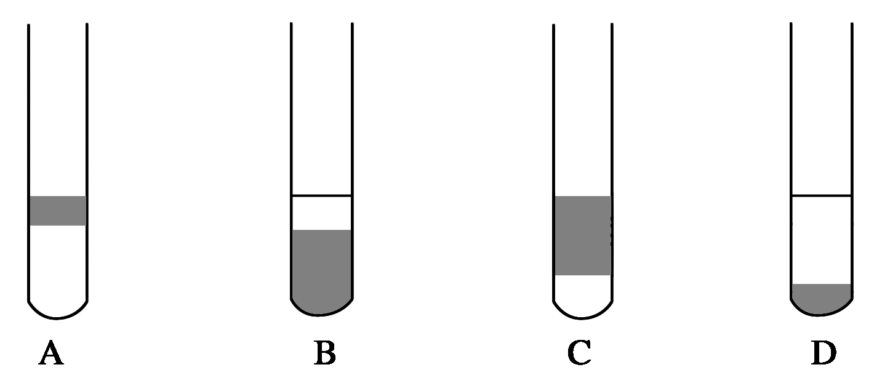
(3)从含碘的有机溶液中提取碘和回收有机溶剂，还需经过蒸馏，指出如图实验装置中的错误之处。(加热装置烧杯下已垫石棉网)
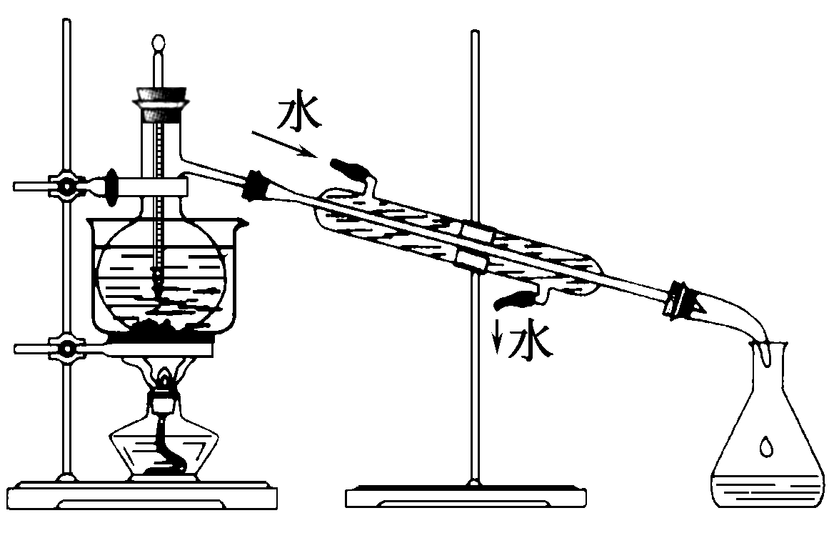
①________________________________________________；
②________________________________________________。
II.(9分)某化学兴趣小组在课外活动中，对某溶液进行了多次检测，其中三次检测结果如下表所示，请回答：

检测次数 | 溶液中检测出的物质
第一次 | KCl、K₂SO₄、Na₂CO₃、NaCl
第二次 | KCl、BaCl₂、Na₂SO₄、K₂CO₃
第三次 | Na₂SO₄、KCl、K₂CO₃、NaCl
(1)三次检测结果中第________次检测结果肯定不正确。
(2)在检测时，为了确定溶液中是否存在硫酸根离子、碳酸根离子和氯离子：
第一步：向溶液中滴加过量的①________溶液(填化学式)，其目的是检验CO并将其除去；
第二步：加入②________溶液(填化学式)，其目的是③_________________________
________________________________________________________________________；
第三步：过滤，再向滤液中加入④________溶液(填化学式)，其目的是⑤________________。
22．(10分)计算:常温下，将20.0 g 14%的NaCl溶液跟30.0 g 24%的NaCl溶液混合，得到密度为1.17 g·cm^{－3}的混合溶液。计算：
(1)求该混合溶液中NaCl的质量分数。
(2)求该混合溶液中NaCl的物质的量浓度。
(3)求在1 000 g水中需加几摩尔氯化钠，才能使其浓度恰好与上述混合溶液浓度相等。(保留1位小数)

蒙自一中2015-2016学年上学期10月考试卷
高一化学参考答案及评分标准
- 一、选择题（3 × 18=54分）
题号 | 1 | 2 | 3 | 4 | 5 | 6 | 7 | 8 | 9
答案 | D | A | C | D | A | D | D | D | A
题号 | 10 | 11 | 12 | 13 | 14 | 15 | 16 | 17 | 18
答案 | B | B | C | B | D | B | C | B | D

19．（共两题，共16分）
I.（共8分）答案：①C（1分）②B（1分） ③D（1分）④FeCl_{3 、}FeCl3 + 3H2O =====Fe(OH)3 （胶体）+ 3HCl （1分）⑤空气中发现了光柱 （2分 ）进入烧杯前，光穿过的空气不是胶体，不会产生丁达尔效应 （2分）
II. （共8分）
答案：(1) CaCl2 + Na2CO3 = CaCO3↓+ 2NaCl（2分），
2HNO3 + CaCO3==Ca(NO3)2 +H2O +CO2↑（2分）
(2)①碳酸钠溶液 （1分）②稀硝酸（1分） ③蒸发结晶（2分）
20.（每空一分，共6分） 答案：(1) 5.85 (2)用玻璃棒搅拌 (3)100 (4)小 (5)称量的质量是5.9 g，与计算量不一致，因为用托盘天平称量只能精确到0.1 g，所以不能称出5.85 g
21（共两题、共14分）答案：I.（5分）(1)过滤（1分） 萃取分液（1分）
(2) D （1分）
(3)①温度计下端的水银球不能插入溶液中，应放在支管口（1分）
②冷凝管中水流方向反了（1分）
II.（9分）(1)第二次（1分）(2)①HNO₃溶液（2分）；②Ba(NO₃)₂溶液（2分），③检验SO，Cl－需用AgNO₃溶液；由于Ag₂SO₄微溶于水，会干扰SO的检验，因而应先检验SO（1分），④AgNO₃溶液（2分），⑤检验Cl－（1分）。
22.（10分）(1)20% （3分） (2)4.0 mol/L（3分） (3)4.3 （2分）

